附件3
2025年初中教辅材料报订使用指引

如何登录
地市、县（市、区）教育行政部门及学校管理员进入广东省中小学教学用书征订管理系统（https://author.gdtextbook.com，以下简称“系统”）。
- 若已开通登录账号，但忘记密码，则可在系统登录页面进入【忘记密码】，填写账号和已绑定的手机或邮箱，重新设置登录密码。
- 若未开通登录账号，则可通过以下两种方式开通账号：
（1）在系统的登录页面进入【新建/修改/重置/解绑】，下载并填写《粤教翔云数字教材应用平台学校（机构）信息确认表》（需加盖公章）, 并以扫描件的形式发送至gdtextbook_author@nfcb.com.cn，系统运营团队将在一个工作日内核实并做回复处理；
（2）联系本市服务人员（见附表）开通账号。

管理员角色权限
- 地市教育行政部门管理员：
- 在【报订汇总】模块，可实时查阅和导出本市所辖学校的“第七部分 初中教辅材料评议推荐”报订总和。
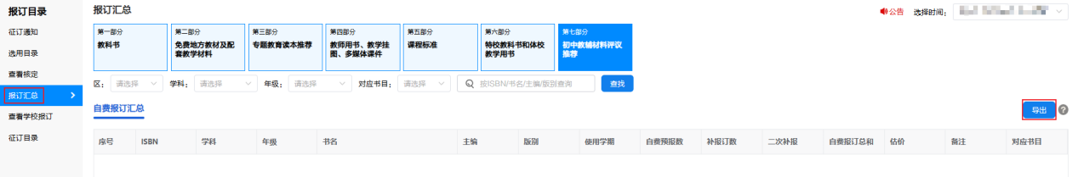
- 在【查看学校报订】模块，可实时查阅和导出本市所辖学校的所有报订明细（包括第七部分 初中教辅材料评议推荐）。
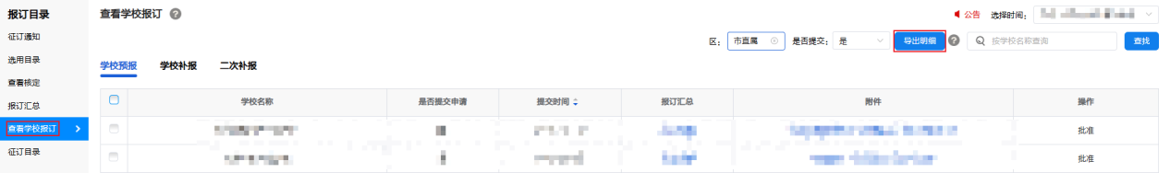
- 在【征订目录】模块，可查阅和导出第七部分的省评议目录。
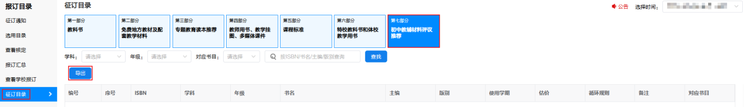
- 县（市、区）教育行政部门管理员：
- 在【报订汇总】模块，可实时查阅和导出本县（市、区）所辖学校的“第七部分 初中教辅材料评议推荐”报订总和。
- 在【查看学校报订】模块，可实时查阅和导出本县（市、区）所辖学校的所有报订明细（包括第七部分 初中教辅材料评议推荐）。
- 在【征订目录】模块，可查阅和导出第七部分的省评议目录。
- 学校管理员
在【报订汇总】模块，完成本校初中教辅材料的选定和补定工作。
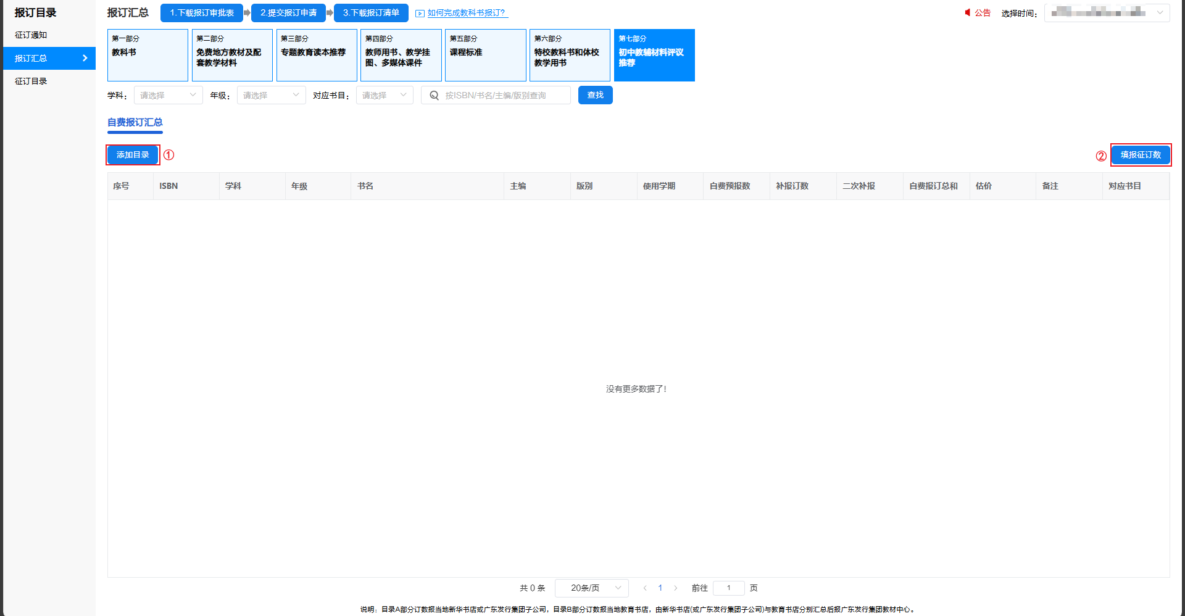

如何进行初中教辅材料报订
- 各县（市、区）教育行政部门可以根据省评议目录中每个学科推荐2个版本，通过下发通知的形式给所辖学校供其选择使用。
- 学校管理员登录系统后：
（1）选择“中小学教学用书征订”。
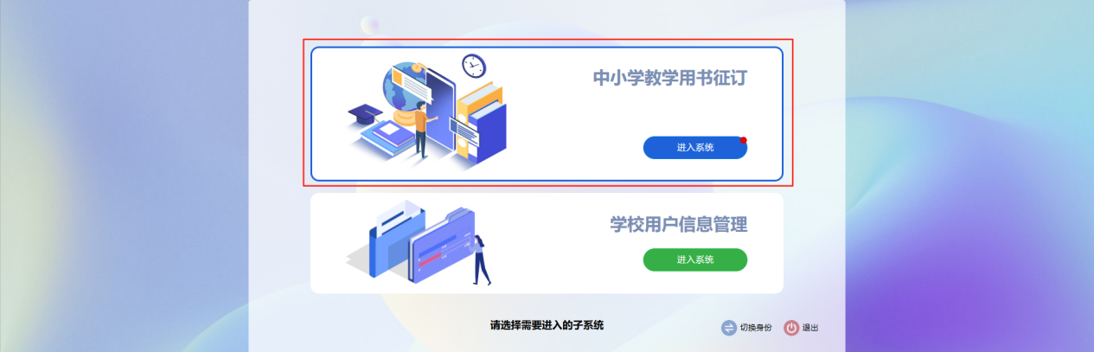
（2）在【义务教育】中点击【报订汇总】，选择“第七部分 初中教辅材料评议推荐”。
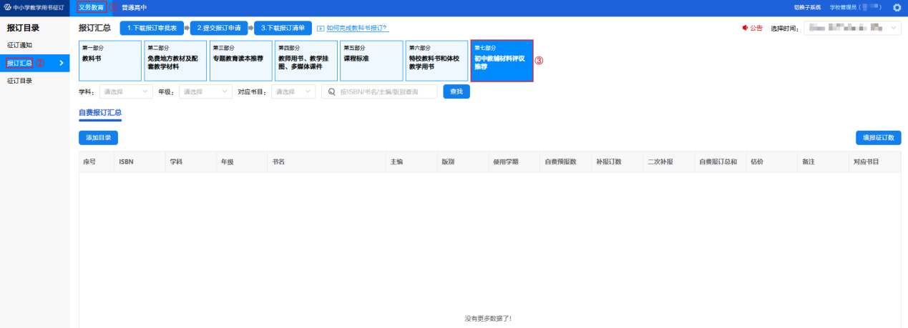
（3）点击“添加目录”，根据所属县（市、区）教育行政部门推荐的版本，或者根据本校学情，从省评议目录中按需选定本校的初中教辅材料，然后给选定的教辅材料分别填报征订数，最后保存即可。
各学校应严格按照系统中的教辅材料目录和规定流程选订教辅，并遵循征订系统规定的时间安排，做好教辅的选订和补订工作。

各地市服务人员联系信息表
市 | 服务人员 | 联系电话
潮州市 | 陈奕骁 | 13802514721
河源市 | 蓝海瑞 | 15976709960
惠州市 | 李慧贤 | 18688899283
揭阳市 | 黄宇轩 | 16620056557
茂名市 | 杨鸿 | 13632207139
梅州市 | 邢泽涛 | 18680290703
清远市 | 魏蕾 | 18362058699
汕头市 | 陈非 | 19202092702
汕尾市 | 魏蕾 | 18362058699
韶关市 | 陈奕骁 | 13802514721
阳江市 | 赖泳光 | 13928406286
云浮市 | 杨生靖 | 15989034599
湛江市 | 温景淳 | 18202004938
肇庆市 | 李娱嘉 | 18806698665
江门市 | 吴跃涛 | 18680527186
广州市 | 孔曜 | 13580429739
深圳市 | 陈奕骁 | 13802514721
珠海市 | 李娱嘉 | 18806698665
东莞市 | 邢泽涛 | 18680290703
佛山市 | 张启洲 | 18142801121
中山市 | 梁若诗 | 13660668028

